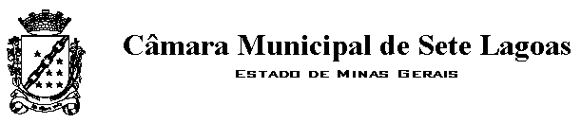

PEDIDO DE PROVIDÊNCIA Nº ________ / 2017.

O vereador que este subscreve, requer após ouvida esta casa, que seja enviada correspondência ao Exmo. Sr. Prefeito Municipal Leone Maciel Fonseca, solicitando providências junto ao órgão competente, solicitando instalação de quebra-molas em frente a Padaria Vitória no bairro Barreiro.

JUSTIFICAÇÃO

Cidadãos solicitam ao vereador esta melhoria pois a via está perigosa de se transitar.
Com efeito, a medida trará mais segurança no transito na região.

Sete Lagoas, 31 de agosto de 2017.





